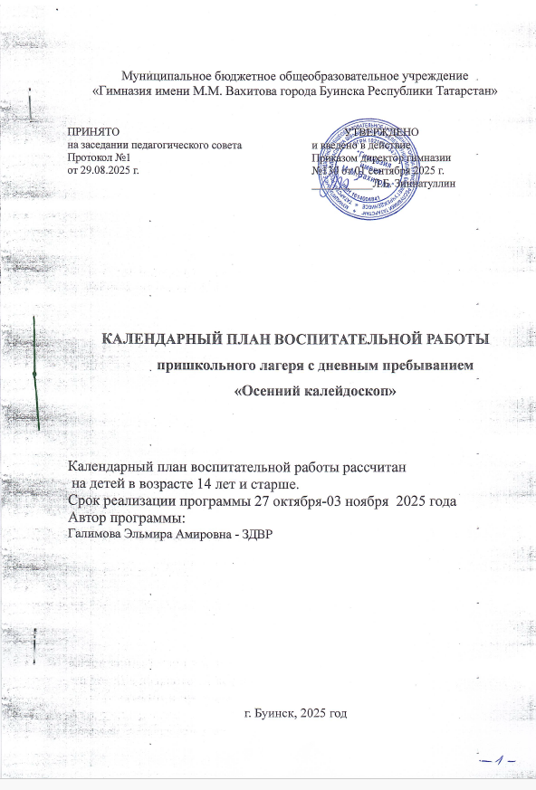
План разделен на модули, которые отражают направления воспитательной работы детского лагеря в соответствии с Программой воспитания и определяет уровни проведения мероприятий.

№ п/п | Наименование мероприятия | Срок проведения | Уровень проведения
№ п/п | Наименование мероприятия | Срок проведения | Всероссийский/ региональный | Детский  лагерь
Инвариативная часть
1. Модуль «Будущее России»
1 | Познавательный час - викторина «Родной мой край!» |  |  | лагерь
2 | День народного единства |  |  | лагерь
2. Модуль «Ключевые мероприятия детского лагеря»
1 | Торжественная церемония подъема Государственного флага Российской Федерации, исполнение гимна Российской Федерации | Открытие и закрытие смены |  | лагерь
2 | Торжественная линейка, посвященная открытию лагерной смены | 27.10.2025 |  | лагерь
3 | Организационное мероприятие  «Здравствуй, лагерь!» — принятие правил поведения в лагере | 27.10.2025 |  | лагерь
4 | Игровой час «Играю я – играют друзья» | Весь период |  | лагерь

5 | Викторина «В гостях у детских книжек» | 28.10.2025 |  | лагерь
6 | Торжественная линейка, посвященная закрытию лагерной смены. Обсуждение достигнутых результатов, награждение лучших воспитанников | 03.11.2025 |  | лагерь
7 | Концертная программа  «Самый, самый!..» | 29.11.2025 |  | лагерь
3. Модуль «Отрядная работа»
1 | Итоги дня «Время впечатлений» | ежедневно |  | лагерь
2 | Операция «Уют» (оформление отрядного уголка) | 29.10.2025 |  | лагерь
3 | Занятия по интересам, чтение книг, тихие игры | 29.10.2025 |  | лагерь
4 | Просмотр профилактических роликов «О правилах поведения во время пожара»,  «Как избежать пожара» и др. | Весь период |  | лагерь
5 | Конкурс рисунков  «Безопасность в моей жизни» | 30.10.2025 |  | лагерь
4. Модуль «Коллективно-творческое дело (КТД)»
1 | Научно – познавательный час  «День ВМФ России» | 30.10.2025 |  | лагерь
2 | Развлекательно – познавательная программа  «Эврика» | 31.10.2025 |  | лагерь
3 | КТД «Мой город/школа в будущем» | 01.11.2025 |  | лагерь
5 Модуль «Самоуправление»
1 | Распределение обязанностей в лагере | 27.10.2025 |  | лагерь

2 | Ежедневное дежурство по отряду и столовой | ежедневно |  | лагерь
6 Модуль «Дополнительное образование»
1 | Секции по футболу и настольному теннису | Весь период |  | лагерь
7 Модуль «Здоровый образ жизни»
1 | Тематические минутки здоровья | ежедневно |  | лагерь
2 | Утренняя зарядка | ежедневно |  | лагерь
3 | Подвижные игры в спортивном зале | ежедневно |  | лагерь
4 | Спортивный час (шахматы, шашки) | 01.11.2025 |  | лагерь
8 Модуль «Организация предметно – эстетической среды»
1 | Операция «Уют»– оформление уголка лагеря | 28.10.2025 |  | лагерь
2 | Оформление «Летописи лагерной смены» | ежедневно |  | лагерь
9 Модуль «Профилактика и безопасность»
1 | Инструктаж «Правила безопасности в лагере с дневным пребыванием» | 27.10.2025 |  | лагерь
2 | Инструктаж «Правила поведения во время пожара в школе, дома, общественных местах» | 27.10.2025 |  | лагерь
3 | Тренировочная эвакуация при пожаре | 28.10.2025 |  | лагерь

4 | Инструктаж «Правила поведения детей во время прогулок, экскурсий и походов» | 27.10.2025 |  | лагерь
5 | Инструктаж «Безопасность детей при проведении спортивных мероприятий» | 27.10.2025 |  | лагерь
10 Модуль «Работа с воспитателями»
1 | Принятие программы лагеря | 25.10.2025 |  | гимназия
2 | Утренние планерки | ежедневно |  | лагерь
3 | Подведение итогов лагерной смены | 05.11.2025 |  | лагерь
Вариативная часть
Модуль «Экскурсии и походы»
1 | Экскурсия в библиотеку | 31.10.2025
Модуль «Социальное партнерство»
1 | День народного единства | 03.11.2023 |  | лагерь
2 | День памяти жертв политических репрессий | 30.10.2025 |  | лагерь
Модуль «Цифровая среда воспитания»
1 | Инструктаж «Безопасность в сети Интернет» | 27.10.2025 |  | лагерь

Модуль «Детское медиапространство»
1 | Освещение мероприятий на сайте школы и в группе VK школы | ежедневно |  | лагерь

РЕЖИМ ДНЯ
пришкольного лагеря с дневным пребыванием «Осенний калейдоскоп»

Время | Наименование мероприятия
8:30-9:00 | Сбор детей, зарядка
9:00-9:30 | Завтрак
9.30-10.00 | Проведение инструктажа
10:00-12:30 | Организация и проведение отрядных творческих дел, кружковая работа
12:30-13:30 | Обед
13:30-14:00 | Проведение мероприятий, игр, конкурсов. Подведение итогов дня
14:00 | Уход детей домой

